B200:

计算核：(26mm\*2)\*33mm，两块计算核的26mm的边拼在一起，核间通信带宽10TB/s，每个核算力为2.5PFLPOS/FP16，可以理解为52mm\*33mm的计算核，算力5PFLOPS/FP16.

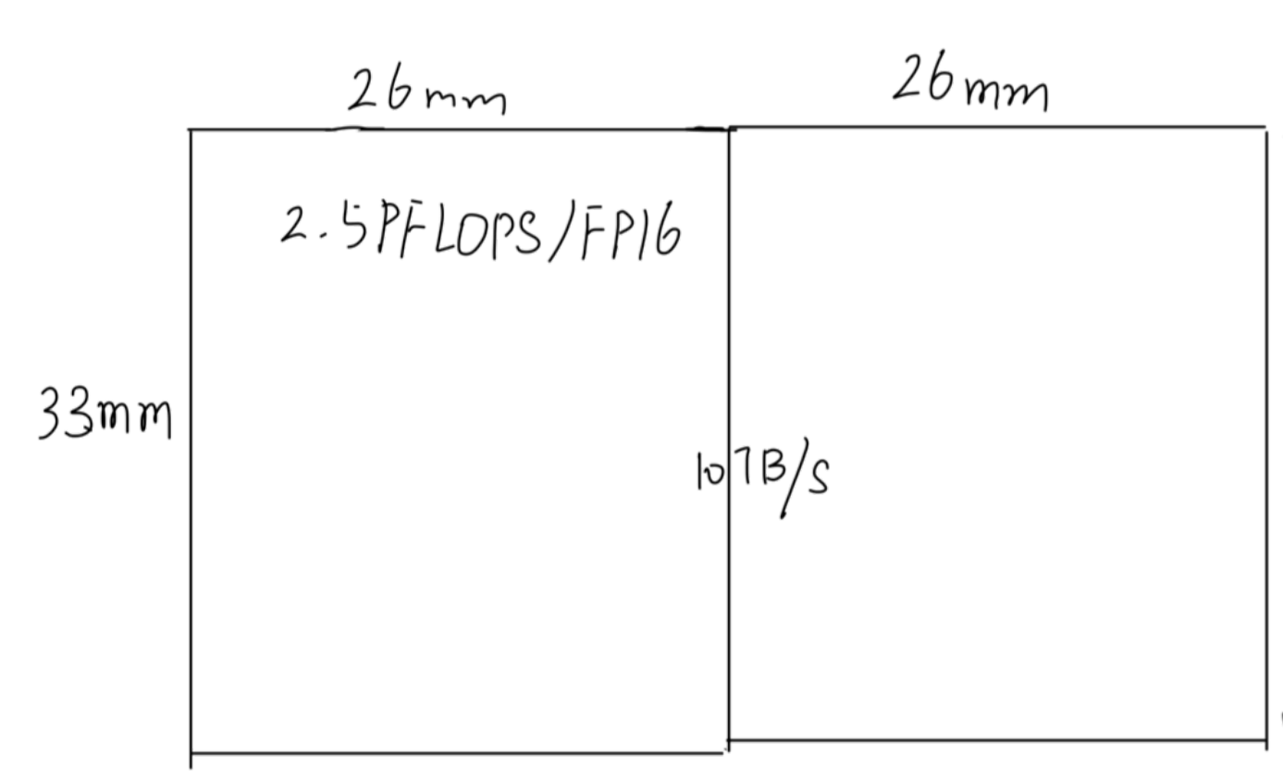

另一种方案：66mm\*26mm，算力5PFLOPS/FP16.

另一种方案：33mm\*26mm

以这三个方案为基准，同比例放缩芯片尺寸和算力

存储单元：

B200的HBM: 11mm\*11mm, 24GB, 1TB/s

SK Hynix的HBM：11.87mm\*7.75mm,

通信单元：

NVLINK: 2mm\*4mm，0.1TB/s双向